NÁZEV ŠKOLY: ZŠ KOLÍN V., MNICHOVICKÁ 62
AUTOR: Dana Tvrzníková
NÁZEV: VY_32_INOVACE_19_PŘ7_KRYTOSEMENNÉ ROSTLINY
TÉMA: KRYTOSEMENNÉ ROSTLINY
DATUM: BŘEZEN 2013


Pracovní list KRYTOSEMENNÉ ROSTLINY
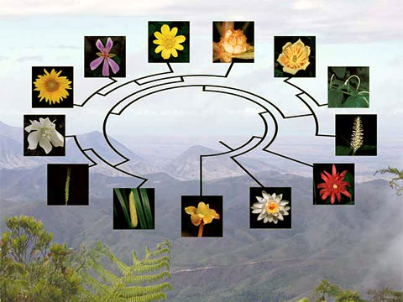
No 1
Vysvětli název této skupiny rostlin.

______________________________________________________________________________________________

No 2
Doplň, jaká NEJ mají krytosemenné rostliny.

NEJ___________________
NEJ___________________

No 3
Doplň znaky, podle kterých rozlišíme JEDNODĚLOŽNÉ A DVOUDĚLOŽNÉ rostliny. Přiřaď charakteristiky do správného sloupce.

1, 2, 3, 4 (5), do kruhu, hlavní a postranní, kalich a koruna, náhradní (svazčité), neuspořádané, okvětí, souběžná, zpeřená

ZNAK DVOUDĚLOŽNÉ JEDNODĚLOŽNÉ
__________
__________
__________
__________
__________
__________
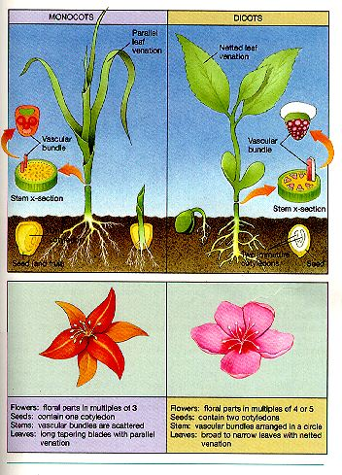

No 4
Vyhledej a zapiš 3 čeledi dvouděložných a 3 čeledi jednoděložných rostlin. Ke každé uveď 3 druhy rostlin.

Dvouděložné
čeleď rod druh
_____________ __________ ___________
__________ ___________
__________ ___________

_____________ __________ ___________
__________ ___________
__________ ___________

_____________ __________ ___________
__________ ___________
__________ ___________

Jednoděložné

_____________ __________ ___________
__________ ___________
__________ ___________

_____________ __________ ___________
__________ ___________
__________ ___________

_____________ __________ ___________
__________ ___________
__________ ___________

Anotace: pracovní list – práce s textem

Řešení:
Pracovní list KRYTOSEMENNÉ ROSTLINY

No 1
Vysvětli název této skupiny rostlin.
SEMENA UKRYTÁ V PLODECH

No 2
Doplň, jaká NEJ mají krytosemenné rostliny.

NEJMLADŠÍ
NEJPOČETNĚJŠÍ
NEJDOKONALEJŠÍ

No 3
Doplň znaky, podle kterých rozlišíme JEDNODĚLOŽNÉ A DVOUDĚLOŽNÉ rostliny. Přiřaď charakteristiky do správného sloupce.
1, 2, 3, 5 (4), do kruhu, hlavní a postranní, kalich a koruna, náhradní (svazčité), neuspořádané, okvětí, souběžná, zpeřená

ZNAK DVOUDĚLOŽNÉ JEDNODĚLOŽNÉ
POČET DĚLOH 2 1
KOŘENY HLAVNÍ A POSTR. NÁHRADNÍ
CÉVNÍ SVAZKY DO KRUHU NEUSPOŘÁDANÉ
KVĚTNÍ OBALY KALICH A KORUNA OKVĚTÍ
ČETNOST KVĚTU 5(4) 3
ŽILNATINA ZPEŘENÁ SOUBĚŽNÁ

No 4
Vyhledej a zapiš 3 čeledi dvouděložných a 3 čeledi jednoděložných rostlin. Ke každé uveď 3 druhy rostlin.
INDIVIDUÁLNĚ

Citace:
ČABRADOVÁ, Věra. Přírodopis 7: učebnice pro základní školy a víceletá gymnázia. Plzeň: Fraus, 2005. ISBN 80-7238-424-4.
http://www.ideje.cz/uploads/image/data/349.jpg
http://hawaii.hawaii.edu/laurab/generalbotany/images/monocots%20vs%20dicots.jpg

